Tytuł w języku polskim

Title in english

Imię Nazwisko¹, Imię Nazwisko^{2*}
¹Afiliacja Autora1
²Afiliacja Autrora2
*adres mailowy autora korespondencyjnego
zalecamy dodanie zdjęć autorów o wielkości 26 x 33 mm w rozdzielczości 300 dpi (310 x 390 pikseli)

Streszczenie w języku polskim
treść streszczenia

Słowa kluczowe w języku polskim: maksymalnie pięć; oddzielanych średnikami

Abstract in english
content of the abstract

Keywords in english: maximum five; separated by semicolon

1. Wstęp
Manuskrypt artykułu wraz z plikami graficznymi można spakować w dowolnym popularnym programie do kompresji danych (zip, rar, 7-zip)
Wszelkie treści w artykule piszemy czcionką Times New Roman 12 pkt. ze standardowymi ustawieniami. Wypunktowania:
- należy wykonywać za pomocą funkcji Worda o nazwie „punktory”;
- na końcu każdej pozycji (poza ostatnią) w wypunktowaniu należy wstawić średnik;
- ostatnią pozycję listy kończy kropka.
Pogrubienia należy używać tylko w przypadku nagłówków i tytułów. Odstępy najlepiej wykonywać za pomocą znaku końca akapitu (enter).

2. Kolejne rozdziały
Odnośniki do rysunków w tekście (Rys. 1). Cytowania [5-8, 12]. Odnośniki do tabel (Tab. 1).
Wzory wstawiamy albo za pomocą opcji Worda „Wstawianie -> Równanie” albo w postaci bitmapy. Należy pamiętać aby wówczas dołączyć bitmapę w wysokiej rozdzielczości (najlepiej czarno-białą, 1200 dpi)
$y=\sqrt{3a∙γ}$ (1)
Numerowanie wzorów należy wykonać ręcznie po odstępie (tabulator). Podpis pod wzorem również nie powinien posiadać specjalnego formatowania.

3. Elementy graficzne
W tekście mogą występować elementy graficzne takie jak rysunki i tabele. Poniżej przedstawiono kilka uwag odnośnie ich wstawiania.

3.1. Rysunki
Rysunek jednokolumnowy powinien zostać przygotowany tak aby zajmował szerokość około 85 mm. Czcionka użyta do rysunku jest dowolna jednakże jej wielkość powinna oscylować w zakresie od 8 do 10 punktów.
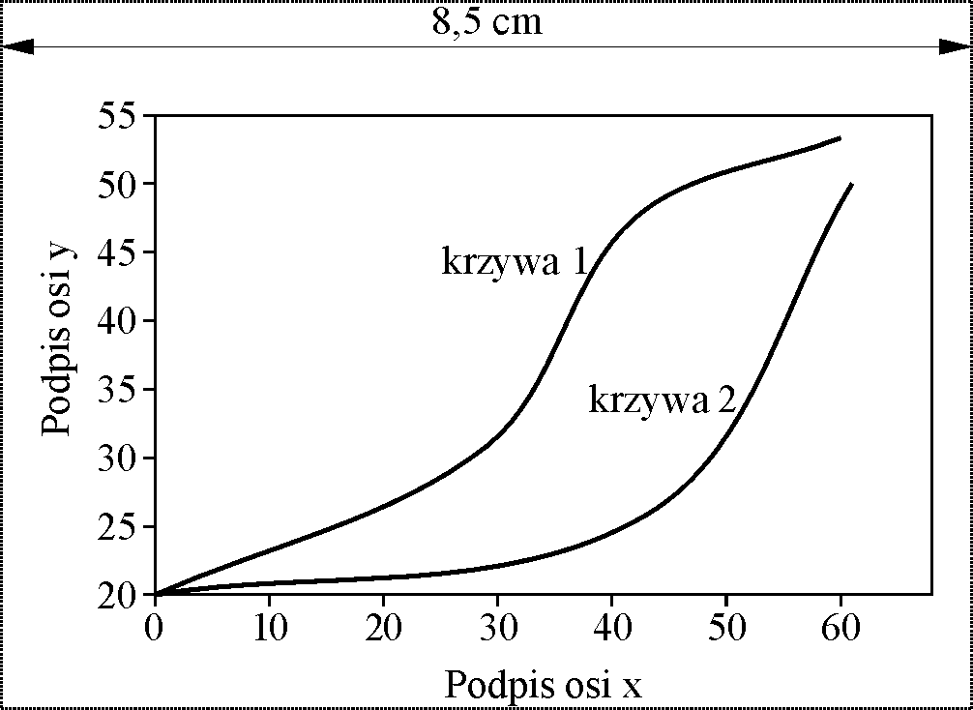
Rys 1. Podpis rysunku po polsku [6]
Fig. 1. Figure description in english [6]

Rysunek powinien mieć podpisy w języku polskim i angielskim. Rysunek dwukolumnowy powinien mieć szerokość około 175 mm (Rys. 2).
Zalecamy dołączanie do manuskryptu artykułu osobnych plików graficznych zawierających oryginalne wersje użytych w artykule grafik. Pliki z rysunkami powinny być właściwie ponazywane aby ułatwić ich identyfikację. Dla zdjęć zalecana minimalna rozdzielczość powinna wynosić 300 dpi. Dla schematów i rysunków kreskowych najlepiej gdy rozdzielczość wynosi powyżej 600 dpi (maksymalnie 1200 dpi).

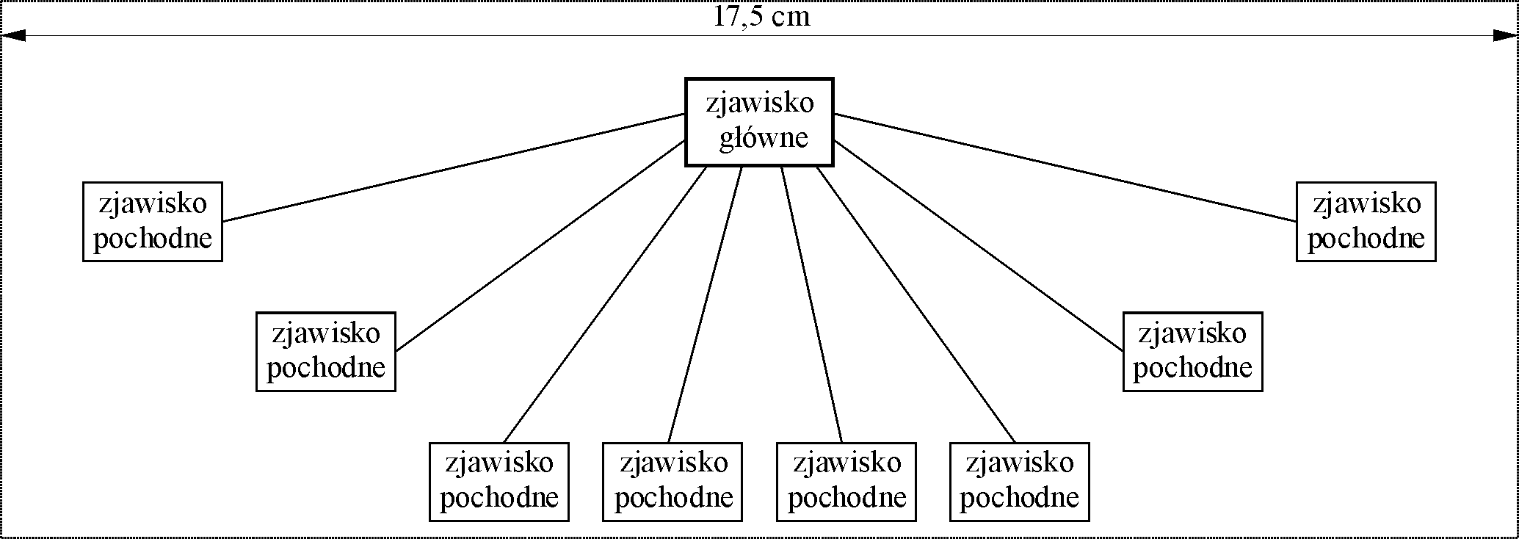
Rys 2. Podpis rysunku dwukolumnowego [6]
Fig. 2. Figure description in english [6]

3.2. Tabele
Tworząc tabelę należy mieć na względzie jej szerokość (jedno– dwukolumnowa). Zalecamy tabele jednokolumnowe o szerokości 85 mm. Wielkość czcionki w tabeli powinna oscylować w przedziale 8 do 10 punktów.
Tab. 1. Opis tabeli po polsku
Tab. 1. Table description in English
Lp. | Wielkość A  [g/cm²] | Wielkość B  [kJ] | Wielkość C  [kmol] | Uwagi
1
2
3
4

Wskazane jest zmniejszenie domyślnych odstępów w tabelach programu Word z domyślnych 0,19 mm do 0,1 mm (nawet 0,05 mm). Można wówczas w tabeli zmieścić więcej informacji. Wykonuje się to wchodząc po zaznaczeniu tabeli w opcję „Właściwości tabeli…” > Zakładka „Tabela” > Polecenie „Opcje” > Sekcja „Domyślne marginesy komórek” > „Po prawej” i „Po lewej” na wartość (0,05 ÷ 0,1) mm.

4. Literatura
Preferujemy styl literatury IEEE, którego przykładowe użycie widnieje poniżej
[1] P. Swawolski, J. Kurdyka, A. Szweja, “Tytuł artykułu” Nazwa czasopisma, vol. 72, no. 3, pp. 77–86, 2014.

